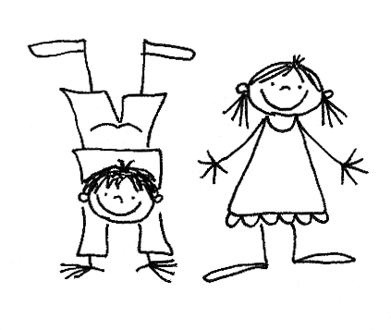
Fragebogen:
Einnässen /Harninkontinenz
Name: Geburtsdatum: Gewicht:
Liebe Eltern,
Sie kommen zu uns, da ihr Kind Schwierigkeiten mit dem Einnässen hat. Da es hierfür viele Ursachen geben kann, benötigen wir Ihre Unterstützung. Bitte füllen Sie diesen Fragebogen sorgfältig aus. Vielen Dank!
1.) Wann nässt Ihr Kind ein?
- tags
- nachts
2.)Wie oft nässt Ihr Kind ein?
- .....................pro Woche o.....................pro Monat
3.) War Ihr Kind schon einmal trocken,
- ja, nachts ab .....................Jahren o nein
- ja, tags ab .....................Jahren o nein
4.) Benutzt Ihr Kind Windeln?
- ja, tags o ja, nachts o nein
5.) Einnässen in der Nacht
Die Windel ist dabei
- etwas feucht o triefend nass
- unterschiedlich o der Schlafanzug ist nass
Ist Ihr Kind schwer erweckbar, schläft es tief?
- ja o nein
Es wird wach bei:
- Harndrang o nassem Bettzeug/nasser Windel
- kein Aufwachen
6.) Einnässen am Tag
Das Einnässen passiert häufig am
o Vormittag o Nachmittag o Abend o verteilt
Die Wäsche ist: o feucht o nass
Kommt es zu ständigem Harnträufeln? o ja o nein
Das Einnässen kommt vor beim:
o Husten o Niesen o Lachen o Spielen
o intensiver Konzentration o in der Schule/ KiGa
Ihre Einschätzung bitte:
- Es lässt sich genug Zeit auf der Toilette o der Sitz ist bequem
- Wasserlassen erfolgt im Stehen o die Beine baumeln
- die Beine sind aufgestellt (z.B. Hocker) o es ist warm genug
7.) Geht Ihr Kind in Kindergarten oder Schule zur Toilette?
- ja o nein
8.) Fordern Sie Ihr Kind auf zur Toilette zu gehen?
- ja o nein
9.) Welches auffällige Verhalten ist Ihnen beim Wasserlassen aufgefallen?
- Herauszögern
- vergisst es durch Ablenkung (z.B. Spielen)
- Haltemanöver (z.B. Herumtrampeln, Beine zusammenpressen, Hocke, Fersensitz)
- starker Harndrang
- plötzlicher Harndrang
- Toilette wird nicht rechtzeitig erreicht
- anstrengendes Wasserlassen
- schwacher Harnstrahl
- stotternder Harnstrahl
- lange Dauer des Wasserlassens
- sonstiges:......................................
10.) Wie oft hat Ihr Kind Stuhlgang? ................... pro Woche
11.) Gibt es Probleme beim Stuhlgang?
- Verstopfung o Stuhlschmieren o Einkoten
- Durchfall o wie häufig? .............................
13.) Sind bei Ihrem Kind andere Erkrankungen bekannt?
- nein o ja, ......................................................................
14.) Wurde es schon einmal operiert?
- nein o ja, ......................................................................
15.) Hat es bereits eine Blasenentzündung durchgemacht?
- nein
- ja, .................Mal ohne Fieber o ja, ...................Mal mit Fieber
16.)Wie häufig geht ihr Kind am Tag zur Toilette? ................
Wie häufig geht ihr Kind in der Nacht zur Toilette?
o......... Mal selbstständig o ........ Mal nach Aufforderung
15.) Wie viel trinkt Ihr Kind? ................................ml
16.) Es trinkt zuletzt .............. Stunde/n vor dem Schlafengehen ca. ........ ml
17.) Glauben Sie, dass es Gründe für das erneute Einnässen gibt?
..................................................................................
18.) Wie sieht die Familienanamnese aus? Hatten Eltern oder Geschwister ähnliche Probleme?
- ja o nein
19.) Ist bisher eine weitere Diagnostik erfolgt?
- nein o ja, ...............................................................
20.) Ist bisher eine Therapie erfolgt?
- nein o ja, ......................................................................
21.) Wie reagiert Ihr Kind auf das Einnässen?
- es leidet darunter o es bemerkt es nicht
- es ist ihm gleichgültig o es schämt sich
- es zieht sich zurück o es reagiert aggressiv
- es möchte aktiv etwas ändern
- sonstiges, ...................................
22.) Gibt es Probleme in Schule/ Kindergarten bzgl. des Einnässens?
- nein o ja, ..........................................................................

